[Τίτλος]
[Υποβλήθηκε από]
[Υποβλήθηκε σε]
[Επιδιωκόμενο πτυχίο]
[Εργασία 1] | [Εργασία 2]
[Όνομα σπουδαστή 1] [Ημερομηνία] | [Όνομα σπουδαστή 1] [Ημερομηνία]
[Όνομα σπουδαστή 2] [Ημερομηνία] | [Όνομα σπουδαστή 2] [Ημερομηνία]
[Όνομα συμβούλου] [Ημερομηνία] | [Όνομα συμβούλου] [Ημερομηνία]

Περίληψη
  - [Τίτλος εγγράφου]
[Ονόματα συγγραφέων]
[Ονόματα συμβούλων]
[Ημερομηνία]
[Τμήμα]
[Πτυχίο]
[Για να αντικαταστήσετε το κείμενο κράτησης σε αυτή τη σελίδα, απλώς επιλέξτε μια γραμμή κειμένου και αρχίστε να πληκτρολογείτε. Ωστόσο, μην το κάνετε ακόμα!]
[Πρώτα, δείτε μερικές συμβουλές για να μορφοποιήσετε γρήγορα την αναφορά σας. Θα εκπλαγείτε από το πόσο εύκολο είναι.]
- [Χρειάζεστε μια επικεφαλίδα; Στην "Κεντρική" καρτέλα, στη "Συλλογή στυλ", επιλέξτε το στυλ επικεφαλίδας που θέλετε.]
- [Δείτε και τα άλλα στυλ σε αυτή τη συλλογή, όπως για μια λίστα με κουκκίδες ή μια λίστα με αρίθμηση, όπως αυτή εδώ.]
[Επικεφαλίδα στήλης 1] | [Επικεφαλίδα στήλης 2] | [Επικεφαλίδα στήλης 3] | [Επικεφαλίδα στήλης 4]
[Επικεφαλίδα γραμμής 1] | [Το κείμενό σας] | [Το κείμενό σας] | [Το κείμενό σας]
[Επικεφαλίδα γραμμής 2] | [Το κείμενό σας] | [Το κείμενό σας] | [Το κείμενό σας]
[Επικεφαλίδα γραμμής 3] | [Το κείμενό σας] | [Το κείμενό σας] | [Το κείμενό σας]
[Επικεφαλίδα γραμμής 4] | [Το κείμενό σας] | [Το κείμενό σας] | [Το κείμενό σας]

[Ξεκινήστε αμέσως]
[Για καλύτερα αποτελέσματα όταν επιλέγετε κείμενο για αντιγραφή ή επεξεργασία, μην συμπεριλαμβάνετε κενά διαστήματα στα δεξιά από τους χαρακτήρες της επιλογής σας.]
- [Αυτό το στυλ ονομάζεται "Λίστα με κουκκίδες".]
- [Μπορείτε να εφαρμόσετε ένα νέο στυλ σε έναν πίνακα εξίσου εύκολα όπως το κείμενο. Για να αλλάξετε την εμφάνιση του δείγματος πίνακα που σας δείξαμε προηγουμένως, τοποθετήστε τον δείκτη του ποντικιού σε αυτόν και, στη συνέχεια, στην καρτέλα "Εργαλεία πίνακα/Σχεδίαση", επιλέξτε ένα διαφορετικό στυλ.]
[Εξαιρετική εμφάνιση κάθε φορά]  [Για να αντικαταστήσετε τη φωτογραφία-δείγμα με τη δική σας, απλώς διαγράψτε την. Στη συνέχεια, στην καρτέλα "Εισαγωγή, επιλέξτε "Εικόνα".] | 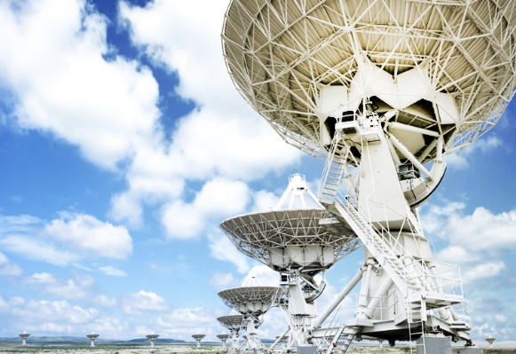  [Εικόνα 1] [Λεζάντα εικόνας]

